**FPT UNIVERSITY**

**FPT POLYTECHNIC COLLEGE**



**BÁO CÁO ASSIGNMENT**

**WEBSITE BÁN THỨC ĂN NHANH**

**SINH VIÊN: Nguyễn Thanh Phúc**

**MSSV: PS35206**

**LỚP: NET105 C# -SD18318**

**GIẢNG VIÊN : T. PHAN VIẾT THẾ**

***Ho Chi Minh City, June 2024***

**NHẬN XÉT**

***Nhận xét 1:***

***Nhận xét 2:***

**CONTENTS**

REVIEW 1: 5

LỜI CẢM ƠN, GIỚI THIỆU, ĐẶT VẤN ĐỀ VÀ THIẾT KẾ 5

1.1 LỜI CẢM ƠN: 6

1.2 GIỚI THIỆU: 6

1.3 ĐẶT VẤN ĐỀ: 6

1.4 YÊU CẦU HỆ THỐNG: 6

1.5 USE CASE: 7

1.5.1 Vị Trí 7

1.5.2 DIAGRAM 8

1.5.3 Chức năng và quyền 9

1.5.4 Danh sach Quyền: 11

1.5.5 Thông tin của Use Case: 13

Review 2: 13

THIẾT KẾ SƠ ĐỒ CƠ SỞ DỮ LIỆU 13

1. Sơ đồ ERD 13

2. Table 13

2.2. Thực thể Food 14

2.3. Thực thể Combo 15

2.4. Thực thể ComboDetail 15

2.5. Thực thể User 16

2.6. Thực thể Order 17

2.7. Thực thể OrderDetail 18

2.8. Thực thể Coupon 19

2.9. Thực thể Payment 19

2.10. Thực thể Review 20

2.11. Thực thể Feedback 21

*Review 3:* 22

GIAO DIỆN 22

Mockup 23

1. Màn hình đăng nhập 23

2. Màn hình đăng ký 23

3. Màn hình đổi mật khẩu 23

Người dùng 23

1. Trang chủ 23

2. Đăng nhập 24

3. Đăng ký 24

4. Sản phẩm 25

5. Sản phẩm chi tiết 26

6. Tìm kiếm 26

7. Danh mục 27

8. Giỏ hàng 28

9. Thông tin đặt hàng 29

Admin 29

1. Trang chủ 29

2. Quản lý danh mục 30

3. Quản lý sản phẩm 30

4. Quản lý đơn hàng 30

5. Quản lí combo 31

# REVIEW 1:

# LỜI CẢM ƠN, GIỚI THIỆU, ĐẶT VẤN ĐỀ VÀ THIẾT KẾ

## LỜI CẢM ƠN:

Đầu tiên, em muốn bày tỏ lòng cám ơn đến những người đã giúp đỡ và hỗ trợ em trong quá trình hoàn thành dự án, đặc biệt là thầy Phan Viết Thế, người đã giúp đỡ em trong dự án.

## GIỚI THIỆU:

Dự án của em là 1 website bán thức ăn nhanh. Đây là một website được thiết kế để cung cấp giải pháp toàn diện cho việc mua bán, quản lí thức ăn, nhân viên, và khách hàng của cửa hàng.

## ĐẶT VẤN ĐỀ:

Ngày nay ngành công nghệ thông tin đang phát triển nhanh và mạnh, khoa học công nghệ thực sự đã và đang đem lại hiệu quả lớn cho nền kinh tế xã hội, cho các doanh nghiệp tổ chức kinh doanh trong giai đoạn mở cửa này, đặc biệt là nâng cao hiệu quả trong quá trình quản lý.

Có thể nói rằng với sự phát triển của công nghệ thông tin thì việc quản lý thủ công không còn phù hợp nữa. Ta có thể nhận ra sự yếu kém của phương pháp thủ công như: Thông tin về đối tượng quản lý nghèo nàn, lạc hậu, không thường xuyên cập nhật; việc lưu trữ bảo, quản khó khan, thông tin lưu trữ trong đơn vị không nhất quán, dễ bị trùng lặp giữa các bộ phận; đặc biệt là mất rất nhiều thời gian và công sức để thống kê, phân tích đưa ra các thông tin phục vụ việc ra quyết định.

Do đó, viêc sử dụng các thành tựu của công nghệ thông tin trong quản lý ngày càng rộng rãi và mang lại hiệu quả cao, khắc phục được những nhược điểm của hệ thống quản lý thủ công, các bài toán quản lý được đưa vào máy tính và ngày càng được tối ưa hoá, giảm được thời gian cũng như chi phí cho quá trình xử lý, mang lại hiệu quả lớn trong kinh doanh.

## YÊU CẦU HỆ THỐNG:

* Đáp ứng yêu cầu đặt thức ăn, hủy đơn hàng, thay đổi đơn hàng của khách hàng.
* Khách hàng có thể tìm kiếm, lọc, sắp xếp, loại sản phẩm.
* Khách hàng có thể thêm giỏ hàng, đặt hàng, thanh toán, và chỉnh sửa thông tin cá nhân.
* Admin có thể thêm sửa xóa danh mục, sản phẩm, combo, coupon, user…

## USE CASE:

### Vị Trí

|  |  |
| --- | --- |
| **Vị Trí** | **Mô tả** |
| **Khách hàng** | 1. Đăng Nhập, đăng kí, đăng xuất. 2. Xem, tìm kiếm, lọc sản phẩm. 3. Xem, chỉnh sửa thông tin cá nhân. 4. Đặt hàng, hủy đơn hàng. 5. Gửi phản hồi cho người bán. |
| **Admin** | 1. Đăng Nhập, đăng xuất. 2. Xem, tìm kiếm, cập nhật, xóa danh mục. 3. Xem, tìm kiếm, cập nhật, xóa sản phẩm. 4. Xem, tìm kiếm, cập nhật, đơn hàng. 5. Xem, tìm kiếm, cập nhật, xóa người dùng. 6. Xem, tìm kiếm, cập nhật, xóa mã giảm giá. |

### DIAGRAM

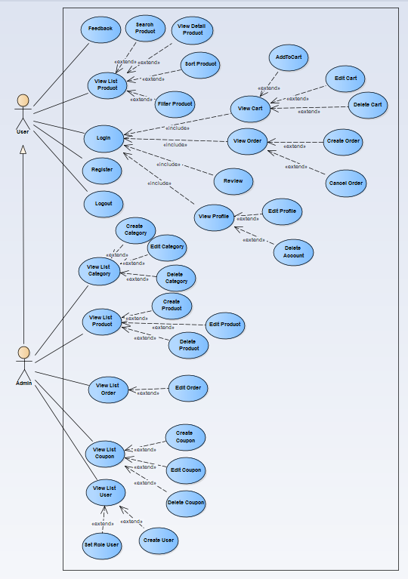

### Chức năng và quyền

|  |  |  |
| --- | --- | --- |
| **Use Case** | **UC Number** | **Mô tả** |
| **Tài Khoản** | | |
| Đăng Nhập | UC_1.1 | Người dùng hoặc Admin đăng nhập vào để thực hiện quyền hạn của mình |
| Đăng Xuất | UC_1.2 | Người dùng hoặc Admin đăng xuất vào để kết thúc quyền của mình |
| Đăng kí | UC_1.3 | Người dùng hoặc Admin đăng kí tài khoản |
| **Sản phẩm** | | |
| Xem danh sách | UC_2.1 | Xem thông tin tất cả sản phẩm |
| Tìm Kiếm | UC_2.2 | Tìm kiếm sản phẩm |
| Lọc sản phẩm | UC_2.3 | Lọc sản phẩm |
| Sắp xếp sản phẩm | UC_2.4 | Sắp xếp sản phẩm |
| Phân trang sản phẩm | UC_2.5 | Phân trang |
| Xem chi tiết sản phẩm | UC_2.6 | Xem thông chi tiết |
| Thêm | UC_2.7 | Thêm 1 sản phẩm mới |
| Cập nhật | UC_2.8 | Chỉnh sửa thông tin sản phẩm đã có trong danh sách |
| Xóa | UC_2.9 | Xóa sản phẩm khỏi danh sách |
| **Danh Mục** | | |
| Xem Thông tin | UC_3.1 | Xem thông tin tất cả danh mục |
| Tìm Kiếm | UC_3.2 | Tìm kiếm danh mục |
| Thêm | UC_3.3 | Thêm 1 danh mục mới |
| Cập nhật | UC_3.4 | Chỉnh sửa thông tin danh mục đã có trong danh sách |
| Xóa | UC_3.5 | Xóa danh mục |
| **Giỏ Hàng** | | |
| Xem Thông tin | UC_4.1 | Xem thông tin tất cả hóa đơn |
| Cập nhật | UC_4.2 | Chỉnh sửa thông tin giỏ hàng |
| Xóa | UC_4.3 | Xóa sản phẩm trong giỏ hàng |
| **Hóa Đơn** | | |
| Xem Thông tin | UC_5.1 | Xem thông tin tất cả hóa đơn |
| Tìm Kiếm | UC_5.2 | Tìm kiếm hóa đơn theo mục đích |
| Thêm | UC_5.3 | Thêm 1 hóa đơn mới |
| Cập nhật | UC_5.4 | Chỉnh sửa thông tin hóa đơn đã có trong danh sách |
| Xóa | UC_5.5 | Xóa hóa đơn |
| Hủy | UC_5.6 | Hủy hóa đơn đã đặt |
| **Mã Giảm Giá** |  |  |
| Xem Thông tin | UC_6.1 | Xem thông tin tất cả mã giảm giá |
| Tìm Kiếm | UC_6.2 | Tìm kiếm mã giảm giá |
| Thêm | UC_6.3 | Thêm 1 mã giảm giá mới |
| Cập nhật | UC_6.4 | Chỉnh sửa thông tin mã giảm giá |
| Xóa | UC_6.5 | Xóa mã giảm giá |
| **Người dùng** |  |  |
| Xem Thông tin | UC_7.1 | Xem thông tin tất cả người dùng |
| Chỉnh sửa quyền người dùng | UC_7.2 | Chỉnh sửa quyền hạn của người dùng |
| Tìm Kiếm | UC_7.3 | Tìm kiếm người dùng |
| Xóa người dùng | UC_7.4 | Xóa 1 người dùng |
| Cập nhật | UC_7.5 | Chỉnh sửa thông tin người dùng |
|  |  |  |

### Danh sach Quyền:

|  |  |  |
| --- | --- | --- |
| **Function** | **Customer** | **Admin** |
| **Tài Khoản** | | |
| UC_1.1 | x | x |
| UC_1.2 | x | x |
| UC_1.3 | x | x |
| **Sản phẩm** |  |  |
| UC_2.1 | x | x |
| UC_2.2 | x | x |
| UC_2.3 | x | x |
| UC_2.4 | x | x |
| UC_2.5 | x | x |
| UC_2.6 | x | x |
| UC_2.7 |  | x |
| UC_2.8 |  | x |
| UC_2.9 |  | x |
| **Danh Mục** | | |
| UC_3.1 | x | x |
| UC_3.2 |  | x |
| UC_3.3 |  | x |
| UC_3.4 |  | x |
| UC_3.5 |  | x |
| **Giỏ Hàng** | | |
| UC_4.1 | x | x |
| UC_4.2 | x | x |
| UC_4.3 | x | x |
| **Hóa Đơn** |  |  |
| UC_5.1 | x | x |
| UC_5.2 | x | x |
| UC_5.3 | x | x |
| UC_5.4 | x | x |
| UC_5.5 | x | x |
| UC_5.6 | x | x |
| **Mã Giảm Giá** | | |
| UC_6.1 |  | x |
| UC_6.2 |  | x |
| UC_6.3 |  | x |
| UC_6.4 |  | x |
| UC_6.5 |  | x |
| **Người dùng** |  |  |
| UC_7.1 |  | x |
| UC_7.2 |  | x |
| UC_7.3 |  | x |
| UC_7.4 |  | x |
| UC_7.5 | x | x |

# Review 2:

# THIẾT KẾ SƠ ĐỒ CƠ SỞ DỮ LIỆU

## Sơ đồ ERD

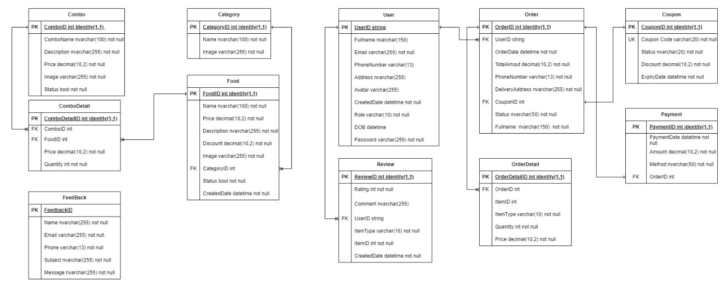

## Table

* 1. Thực thể Category

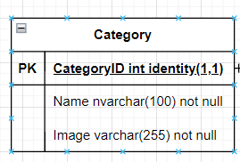

|  |  |  |
| --- | --- | --- |
| **Thuộc tính** | **Kiểu dữ liệu** | **Mô tả** |
| CategoryID | int | Mã danh mục, Khóa Chính identity (1,1) |
| Name | Nvarchar (100) | Tên danh mục |
| Image | Varchar (255) | Ảnh danh mục |

### Thực thể Food

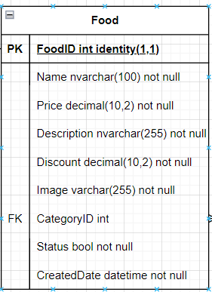

|  |  |  |
| --- | --- | --- |
| **Thuộc tính** | **Kiểu dữ liệu** | **Mô tả** |
| FoodID | int | Mã thức ăn, Khóa Chính identity (1,1) |
| Name | Nvarchar (100) | Tên sản phẩm |
| Price | Decimal (10,2) | Giá sản phẩm |
| Description | Nvarchar (255) | Mô tả sản phẩm |
| Image | Varchar (255) | Ảnh sản phẩm |
| Status | bool | Trạng thái hoạt động hoặc không hoạt động |
| CreatedDate | Datetime | Ngày tạo sản phẩm |
| CategoryID | int | Khóa ngoại mã danh mục |

### Thực thể Combo

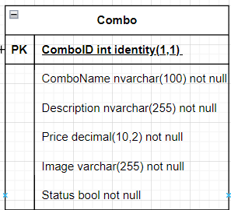

|  |  |  |
| --- | --- | --- |
| **Thuộc tính** | **Kiểu dữ liệu** | **Mô tả** |
| ComboID | int | Mã combo, Khóa Chính identity (1,1) |
| ComboName | Nvarchar (100) | Tên combo |
| Price | Decimal (10,2) | Giá combo |
| Description | Nvarchar (255) | Mô tả combo |
| Image | Varchar (255) | Ảnh combo |
| Status | bool | Trạng thái hoạt động hoặc không hoạt động |

### Thực thể ComboDetail

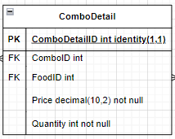

|  |  |  |
| --- | --- | --- |
| **Thuộc tính** | **Kiểu dữ liệu** | **Mô tả** |
| ComboDetailID | int | Mã chi tiết combo, Khóa Chính identity (1,1) |
| ComboID | int | Mã combo, khóa ngoại |
| FoodID | int | Mã sản phẩm, khóa ngoại |
| Price | Decimal (10,2) | Giá của từng sản phẩm |
| Quantity | int | Số lượng sản phẩm |

### Thực thể User

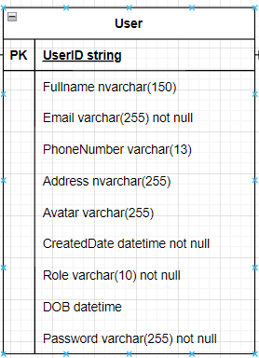

|  |  |  |
| --- | --- | --- |
| **Thuộc tính** | **Kiểu dữ liệu** | **Mô tả** |
| UserID | string | Mã người dùng, Khóa Chính |
| Fullname | Nvarchar (100) | Tên đầy đủ của người dùng |
| Email | Decimal (10,2) | Địa chỉ email |
| PhoneNumber | Nvarchar (255) | Số điện thoại |
| Address | Varchar (255) | Địa chỉ |
| Avatar | bool | Ảnh đại diện |
| CreatedDate | Datetime | Ngày tham gia |
| Role | Varchar (10) | Vai trò |
| DOB | Datetime | Ngày sinh |
| Password | Varchar (255) | Mật khẩu |

### Thực thể Order

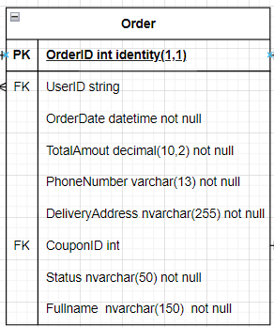

|  |  |  |
| --- | --- | --- |
| **Thuộc tính** | **Kiểu dữ liệu** | **Mô tả** |
| OrderID | int | Mã đơn hàng, Khóa Chính identity (1,1) |
| Fullname | Nvarchar (150) | Tên người nhận hàng |
| PhoneNumber | Varchar (13) | Giá combo |
| OrderDate | Datetime | Thời gian đặt |
| DeliveryAddress | Nvarchar (255) | Địa chỉ nhận hàng |
| TotalAmount | Decimal (10,2) | Tổng tiền đơn hàng |
| Status | Nvarchar (50) | Trạng thái đơn hàng |
| CouponID | int | Mã giảm giá nếu có, khóa ngoại |
| UserID | string | Mã người dùng đặt hàng, khóa ngoại |

### Thực thể OrderDetail

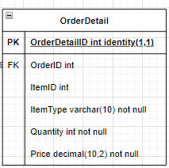

|  |  |  |
| --- | --- | --- |
| **Thuộc tính** | **Kiểu dữ liệu** | **Mô tả** |
| OrderDetailID | int | Mã chi tiết đơn hàng, Khóa Chính identity (1,1) |
| OrderID | int | Mã đơn hàng, khóa ngoại |
| ItemID | int | Mã mặt hàng có thể là foodID hoặc comboID |
| ItemType | Varchar (10) | Loại mặt hàng |
| Quantity | int | Số lượng mặt hàng |
| Price | Decimal (10,2) | Giá mặt hàng tại lúc đặt |

### Thực thể Coupon

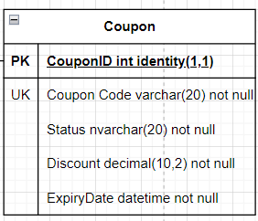

|  |  |  |
| --- | --- | --- |
| **Thuộc tính** | **Kiểu dữ liệu** | **Mô tả** |
| CouponID | int | Mã giảm giá, Khóa Chính identity (1,1) |
| CouponCode | Varchar (20) | Mã giảm giá, khóa unique |
| Discount | Decimal (10,2) | Số tiền giảm |
| ExpiryDate | Datetime | Ngày hết hạn mã giảm giá |
| Varchar (20) | Nvarchar (20) | Trạng thái của mã giảm giá |

### Thực thể Payment

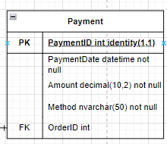

|  |  |  |
| --- | --- | --- |
| **Thuộc tính** | **Kiểu dữ liệu** | **Mô tả** |
| PaymentID | int | Mã payment, Khóa Chính identity (1,1) |
| PaymentDate | Datetime | Ngày thanh toán |
| Amount | Decimal (10,2) | Số tiền thanh toán |
| Method | Nvarchar (50) | Phương thức thanh toán |
| OrderID | int | Mã đơn hàng |

### Thực thể Review

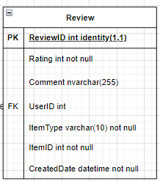

|  |  |  |
| --- | --- | --- |
| **Thuộc tính** | **Kiểu dữ liệu** | **Mô tả** |
| ReviewID | int | Mã đánh giá, Khóa Chính identity (1,1) |
| Rating | int | Số sao đánh giá |
| Comment | Nvarchar (255)) | Bình luận của người dùng |
| ItemID | int | Mã sản phẩm |
| ItemType | Varchar (10) | Loại sản phẩm |
| CreatedDate | Datetime | Ngày đánh giá |
| UserID | int | Người dùng đánh giá, khóa ngoại |

### Thực thể Feedback

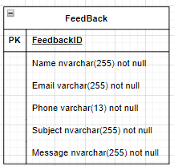

|  |  |  |
| --- | --- | --- |
| **Thuộc tính** | **Kiểu dữ liệu** | **Mô tả** |
| FeedbackID | int | Mã phản hồi, Khóa Chính identity (1,1) |
| Name | Nvarchar (255) | Tên người phản hồi |
| Email | Varchar (255) | Email người phản hồi |
| Phone | Varchar (13) | Số điện thoại người phản hồi |
| Subject | Nvarchar (255) | Chủ đề muồn phản hồi |
| Message | Nvarchar (255) | Nội dung phản hồi |

### Review 3:

# GIAO DIỆN

# **Người dùng**

## Trang chủ

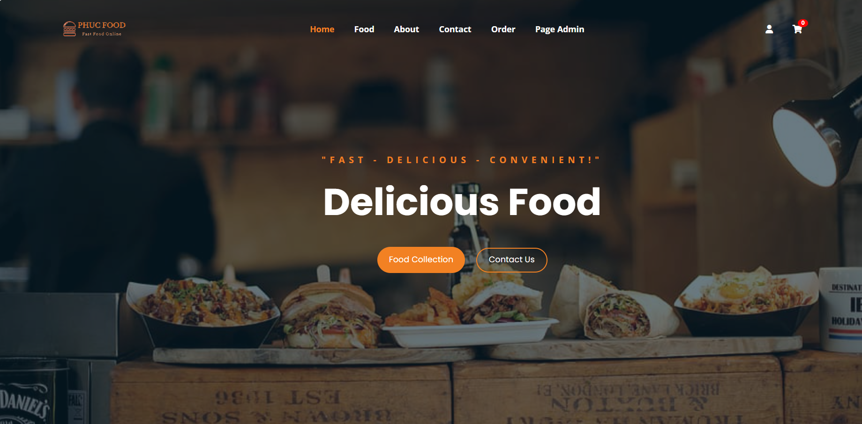

## Đăng nhập

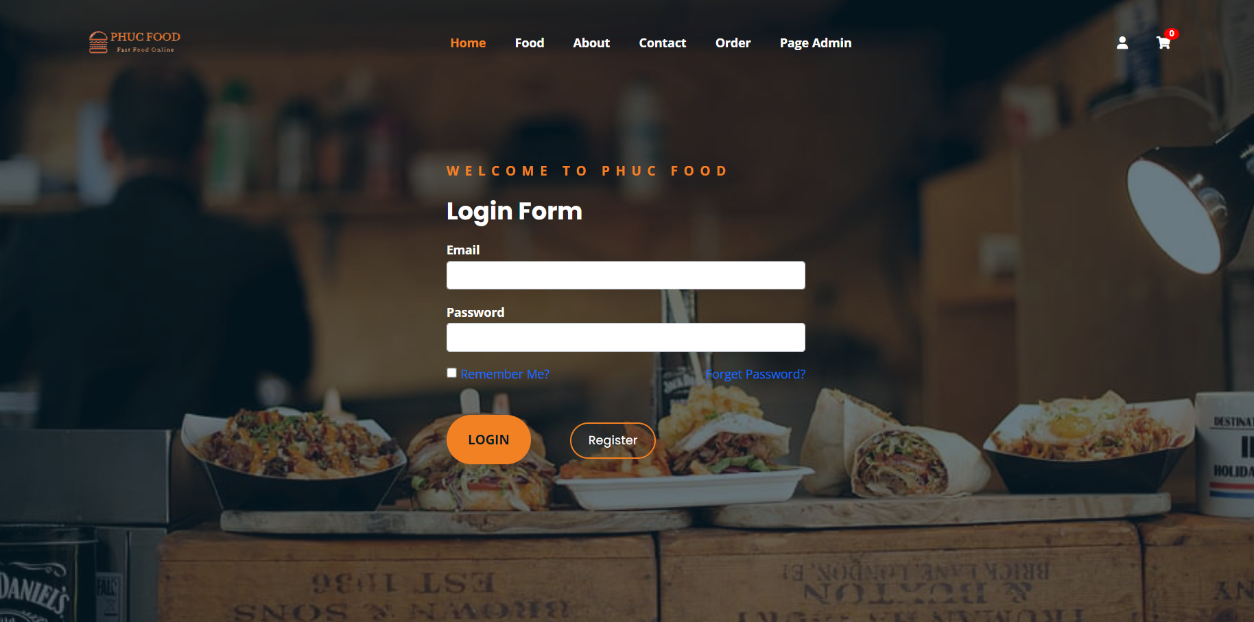

## Đăng ký

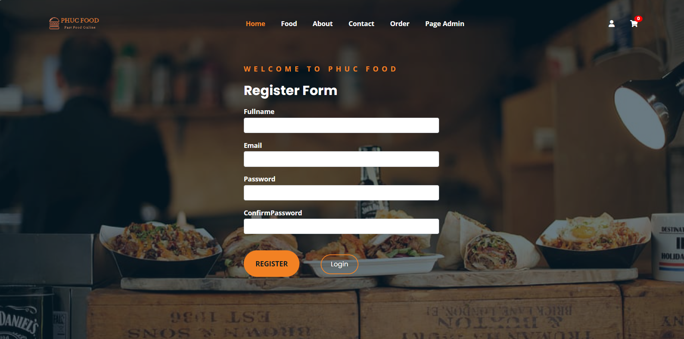

## Quên mật khẩu

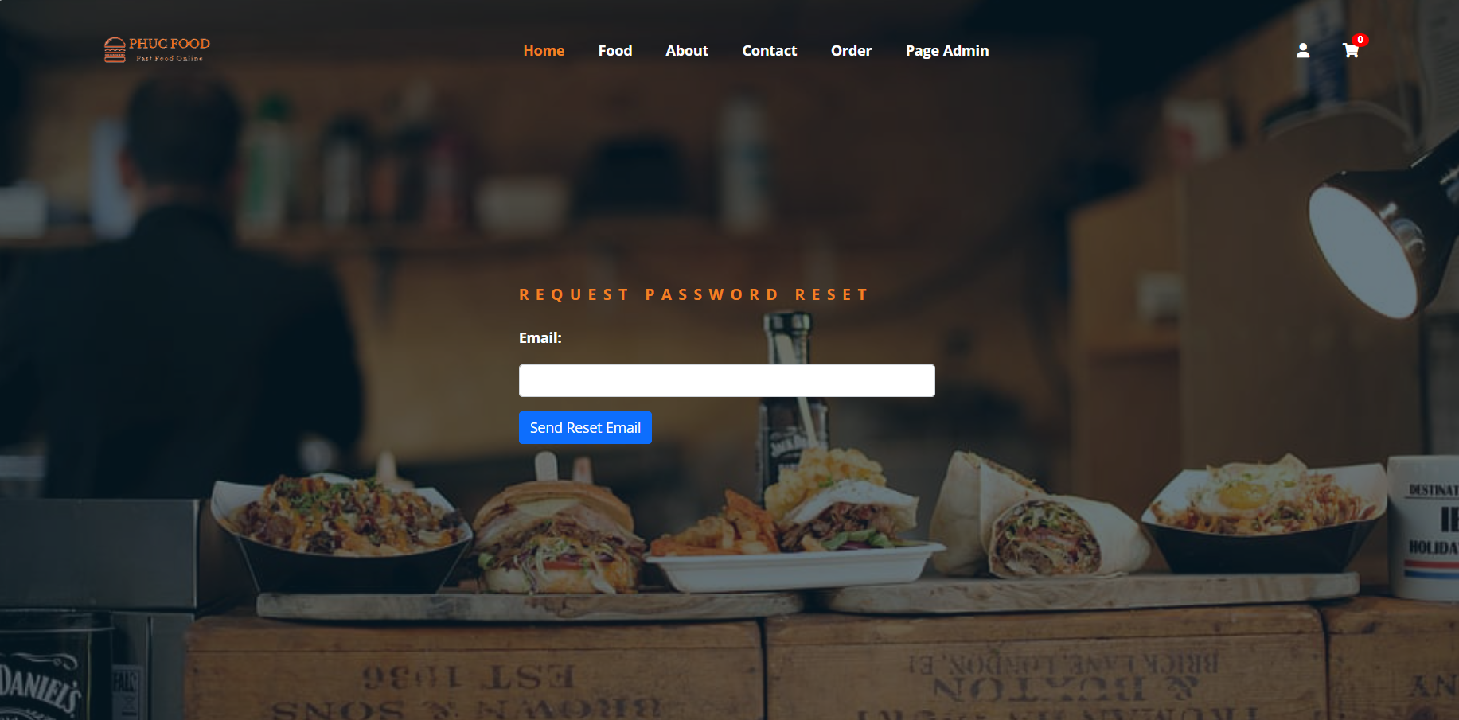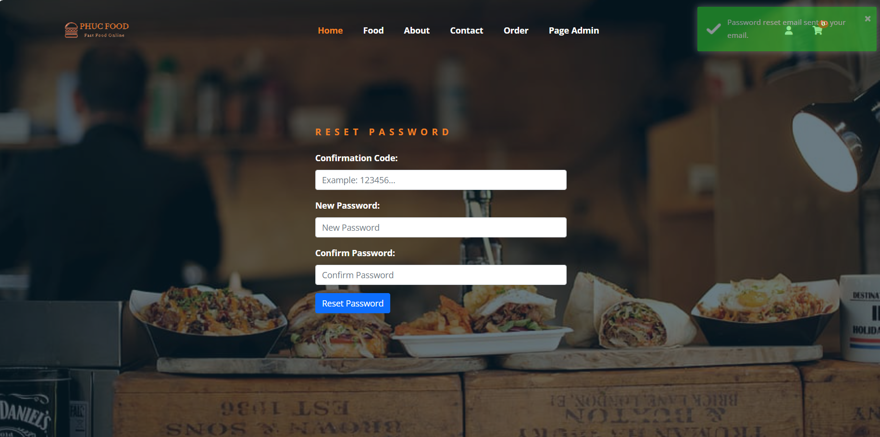

## Trang cá nhân

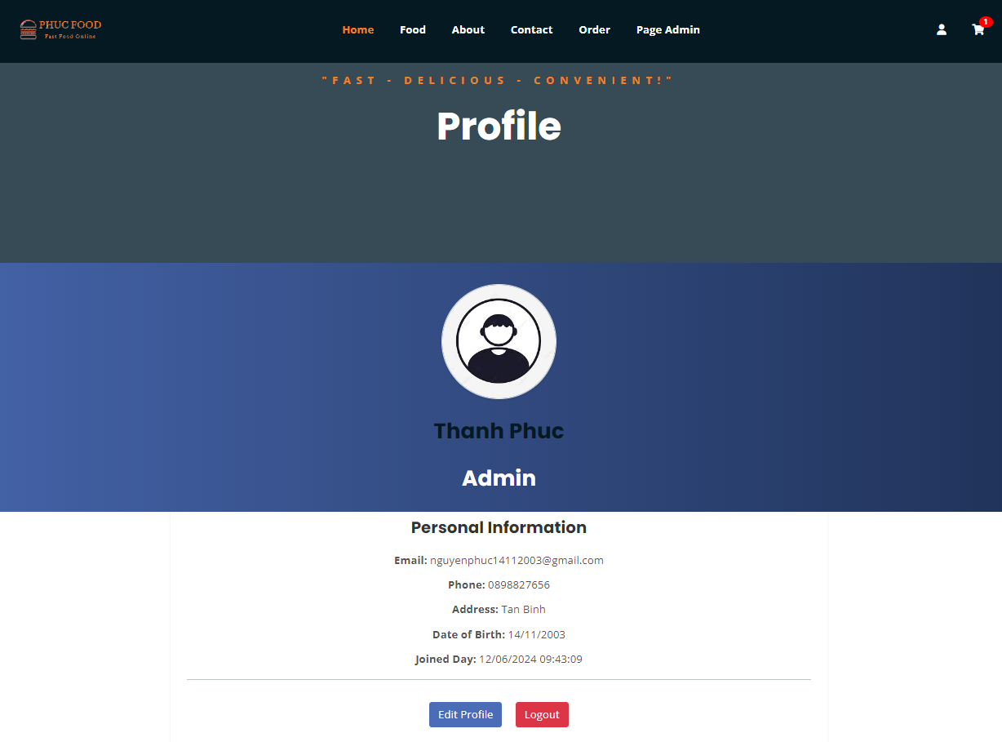

## Chỉnh sử thông tin

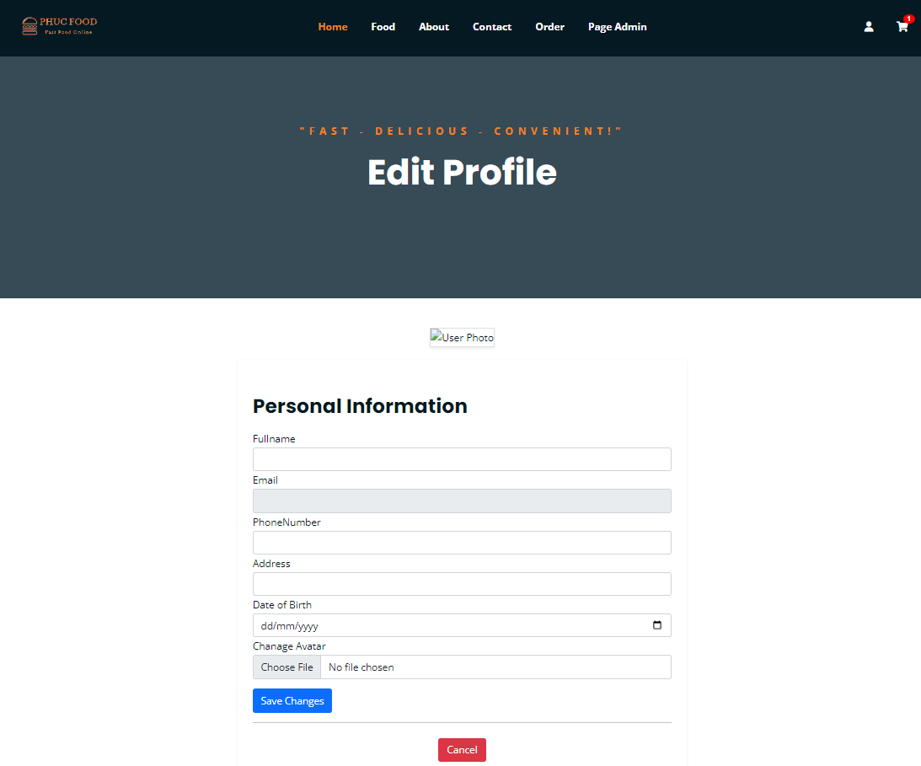

## Sản phẩm

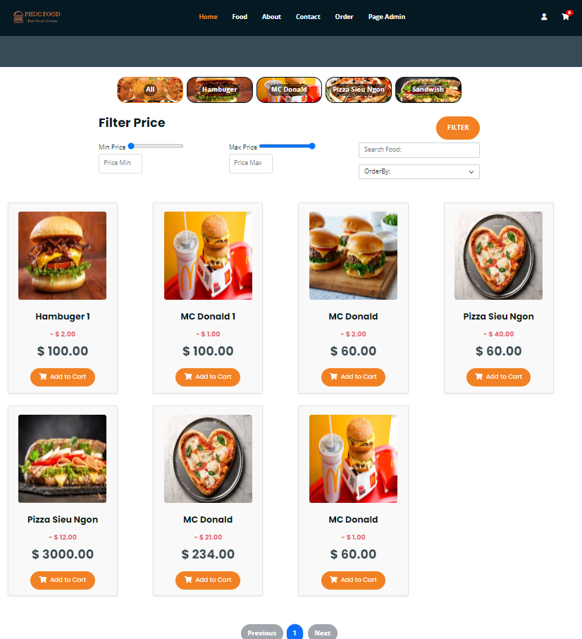

## Sản phẩm chi tiết

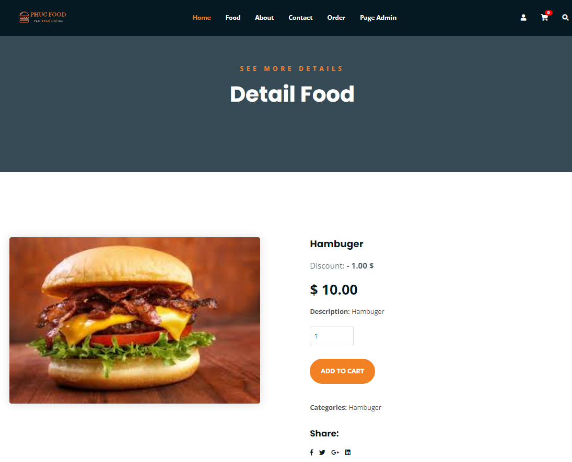

## Danh mục

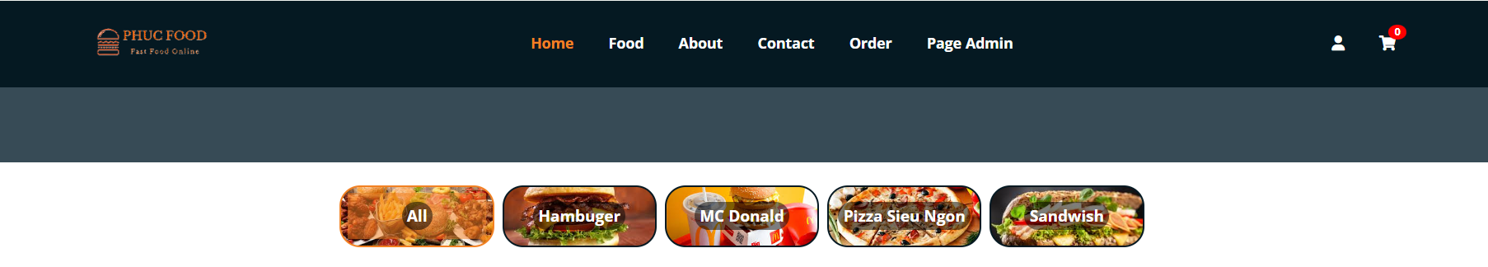

## Giỏ hàng

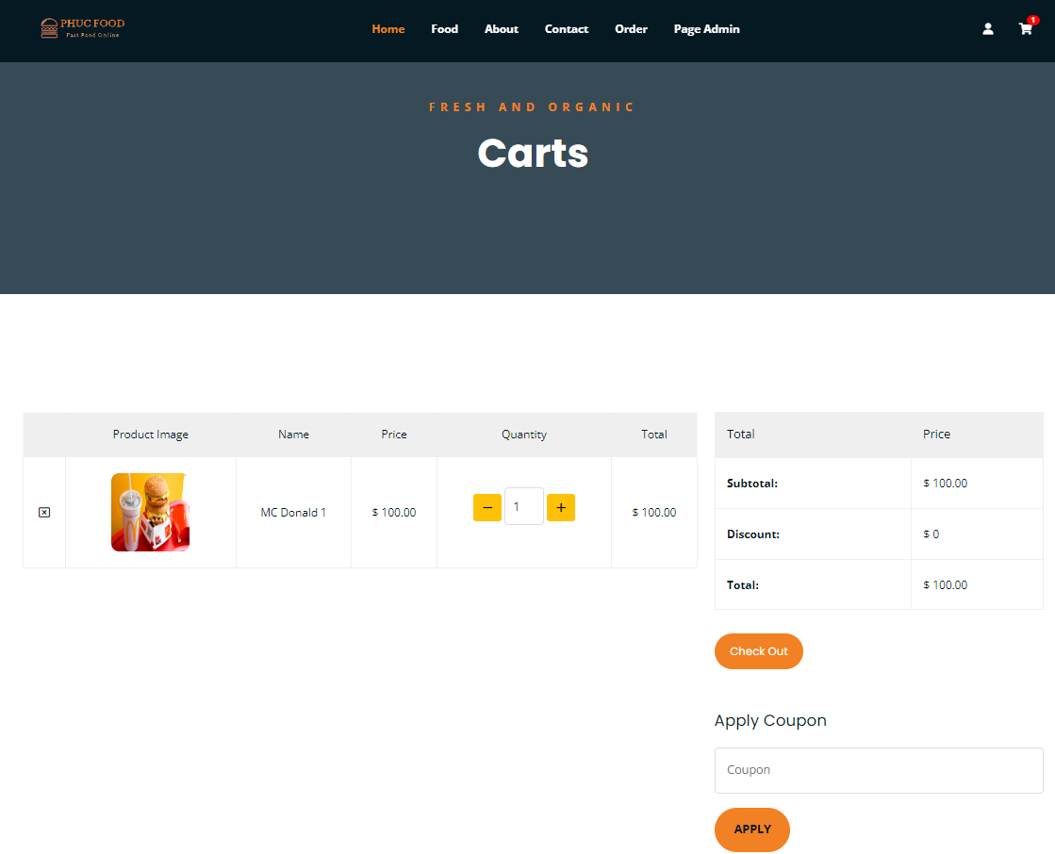

## Thông tin đặt hàng

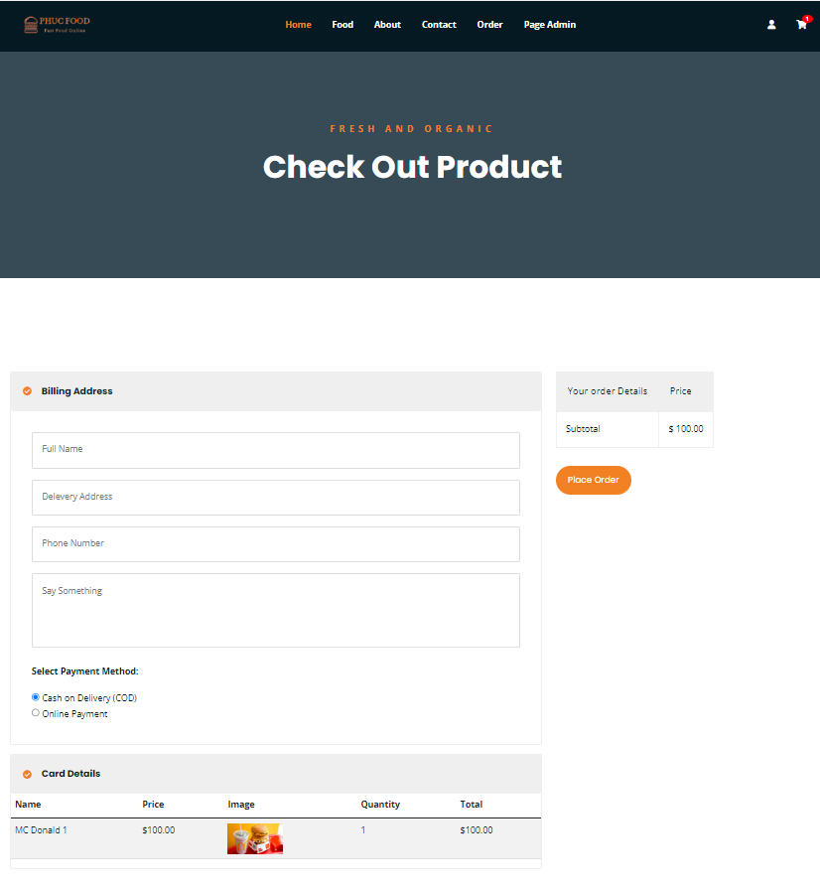

## Payment qua VnPay

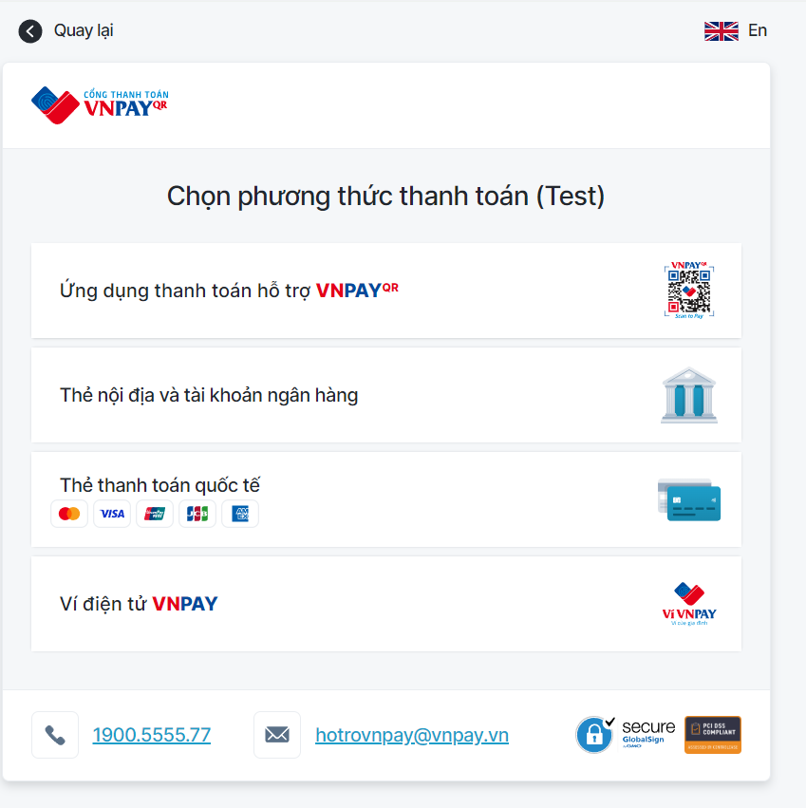

# **Admin**

## Trang chủ

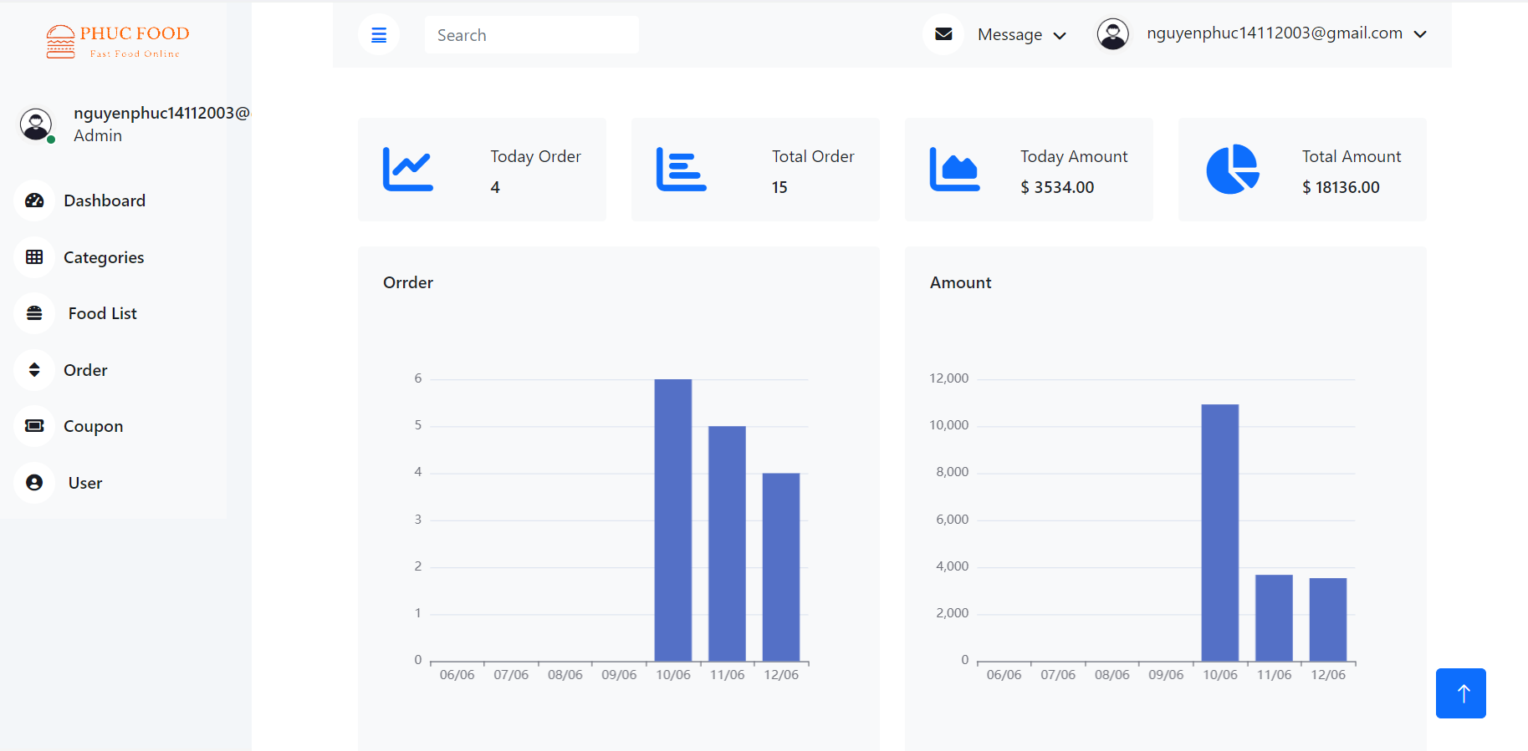

## Quản lý danh mục

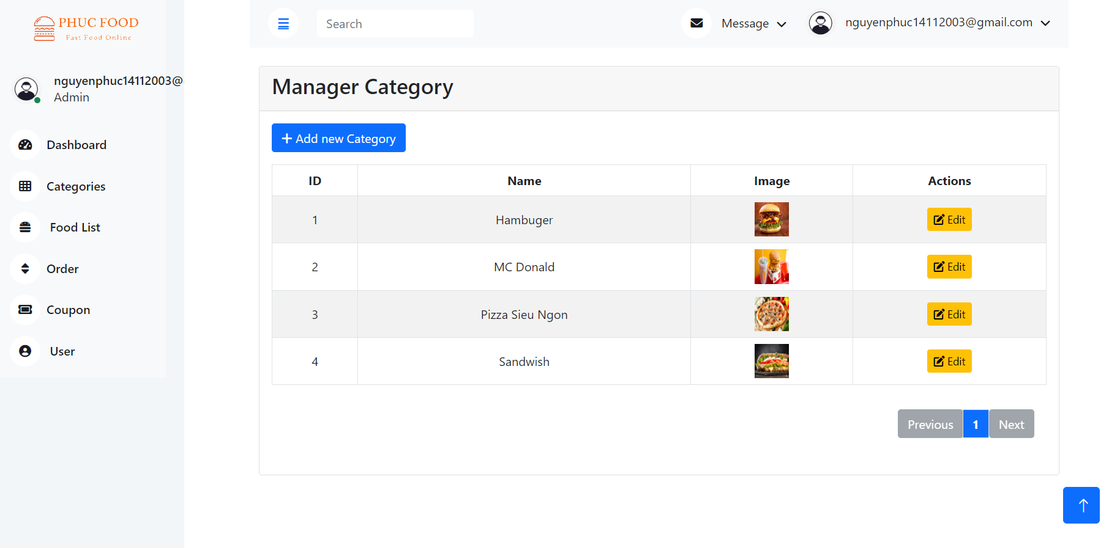

## Quản lý sản phẩm

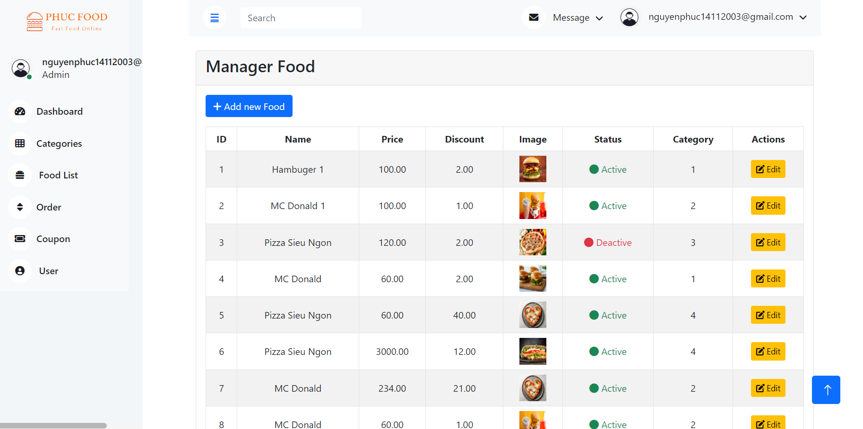

## Quản lý đơn hàng

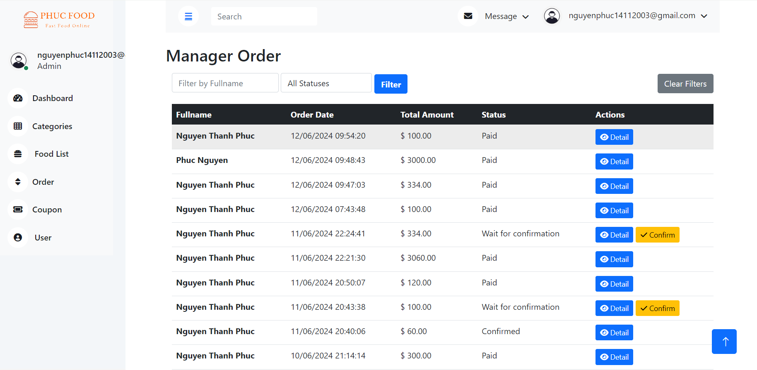

## Quản lí người dùng

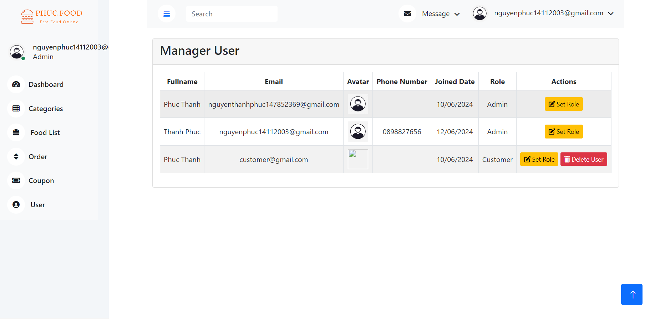

## Quản lí mã giảm giá

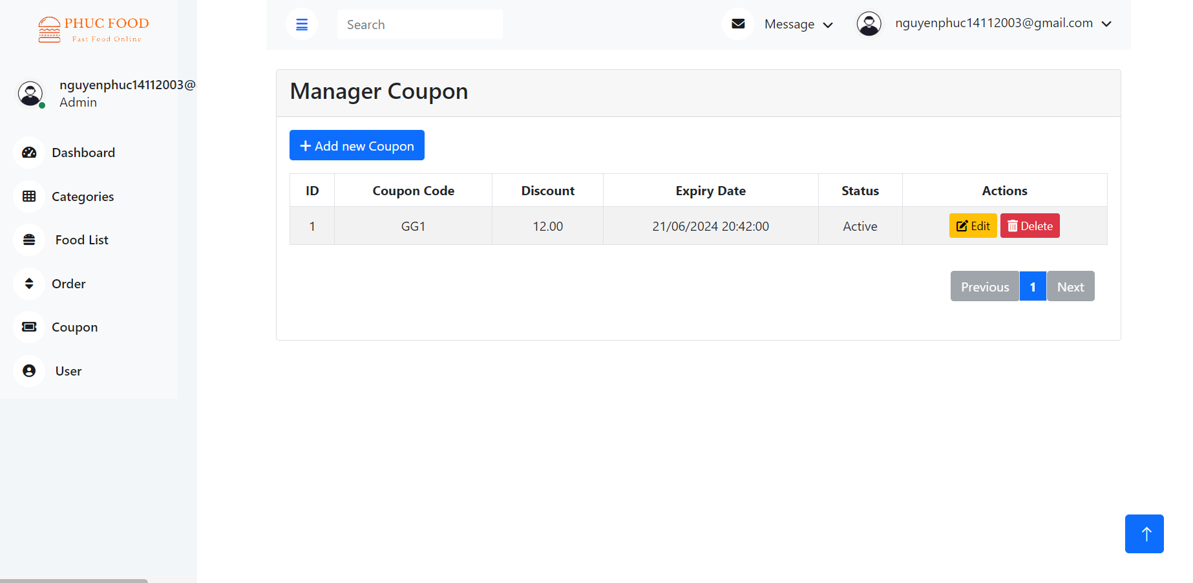

## Quản lí mã giảm giá

